NAMA MATA KULIAH | Metode Numerik | CAPAIAN PEMBELAJARAN MATA KULIAH
KODE MATA KULIAH | TE201406 | - Mahasiswa mampu menentukan akar-akar dari persamaan non linear secara numerik (C3, P2, A2)
SEMESTER/ SKS | V / 3
TANGGAL UJIAN | 31 Agustus 2023
WAKTU UJIAN | 90 menit
RUANGAN | E204
JENIS UJIAN | Tertutup
DOSEN PENGAMPU | Mifta Nur Farid, S.T., M.T.

Kerjakan soal di bawah ini dengan baik dan benar!
- [70 poin] Sebuah persamaan non-linear, yaitu
(1)
memiliki 2 akar riil dan berbeda. Tentukan kedua akar tersebut secara numerik hingga iterasi ke-5 (sertakan tabel perhitungannya disetiap iterasinya) dengan menggunakan:
  - Metode Newton-Raphson
  - Metode Secant
- [30 poin] Diketahui suatu rangkaian listrik dengan nilai-nilai konstanta R = 10 . Rangkaian ini dihubungkan ke sebuah sumber tegangan sinusoidal 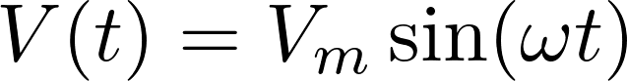 dimana 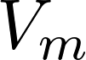 = 20 Volt dan  = 0.6 rad/s. Dalam rangkaian ini, arus 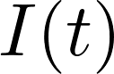 adalah fungsi waktu yang memenuhi persamaan non-linear, yaitu
(2)

Gunakan salah satu metode numerik yang paling anda kuasai untuk menentukan kapan rangkaian tersebut memiliki arus sebesar 0.5 A di rentang 0 hingga 4 detik!

~ Selamat Mengerjakan ~

